Пул потоков Thread pool

Thread pool — это способ создания сразу нескольких потоков.

Пример:
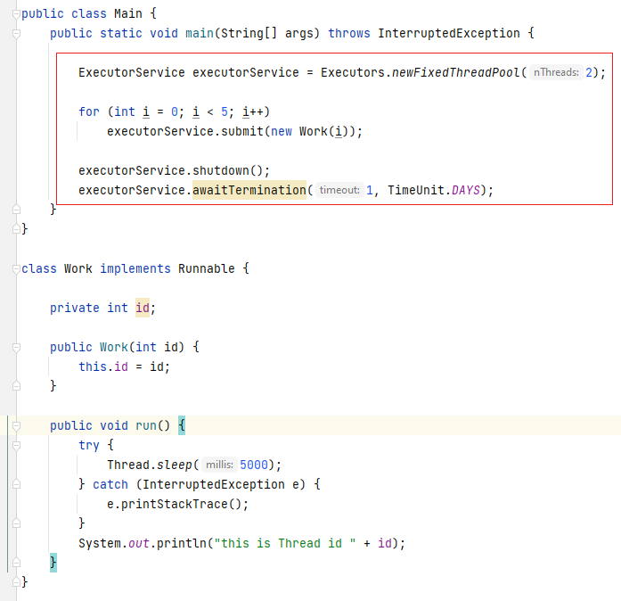
- Создан класс work, этот класс будет представлять работу.
- Так же добавим переменную id, тоеть у каждого объекта класса work будет свой id.
Id будет подставляться в конструкторе при создании объекта класса work.
- В классе work реализован интерфейс Runnable и реализован метод run() в котором описана та работа которую наобходимо выполнить.
В качестве примера в методе run() усыпим поток на 5 секунд и выведем сообщение с id.
- Создаем пул потоков(ThreadPool) в классе Main.
Для этого создадим объект класса ExecutorService. Для этого воспользуемся статическим методом newFixedThreadPool класса Executors. В этот метод в качестве параметра передаётся количество создоваемых потоков.
ExecutorService — это и есть наш пул потоков, в нашем случае пул из двух потоков.
Теперь этому пулу потоков можем дать задания.
В нашем примере мы создали цикл от 0 до 5 в котором мы будем передавать новые задания. Чтобы передать новые задания нужно использовать метод submit(), и в него передать объект класса реализующий интерфейс Runnable так как в этом классе как раз описаны те задания которые нужно выполнить(тоесть та логика которая будет в выполнятся в потоке).
Чтобы те задания которые мы передали с помощью метода submit() начали выполнятся нужно использовать метод shutdown().
Как только мы вызовем метод shutdown() наши два потока начнут выполнять эти пять заданий один за другим тоесть два потока одновременно начнут выполнять два задания, после их выполненя перейдут к следующим заданиям и так до того момента пока заданий в пуле не останется.
Еще один метод который мы использовали это awaitTermination(). В этом методе мы указываем сколько времени мы будет ждать пока наши потоки выплнят все задания. В нашем случае мы ждём один день. Если в течении дня задания не будут выполнены, то код пойдет дальше и завершит нашу программу. Тоесть при вызове этого метода код в потоке Main останавливается и ждёт каоке-то время(в нашем случае день) пока не выплнятся все задания из пула, как только все задания выполнятся или пройдет день, то код пойдет дальше.

Итого:
В нашем примере два потока выполняют 5 заданий из пула потоков которые мы добавили в цикле. По мере выполнения заданий, потоки берут новые задания и их выполняют пока задания в пуле потоков не закончаться.

